«Использование электронных образовательных ресурсов и платформы «МЭО» Детский сад» в патриотическом воспитании дошкольников»
«…вопрос о патриотическом воспитании молодёжи-это
разговор о самом главном :о ценностях ,
о нравственных основах ,на которых ,
мы сможем и должны строить нашу жизнь,
воспитывать детей ,развивать общество ,
в конечном итоге укреплять нашу страну.
В.В.Путин
Воспитание гражданина и патриота-актуальная задача для сохранения государства, народа, его истории и культуры. Первичное представление о малой Родине, Отечестве, социокультурных ценностях народа, об отечественных традициях и праздниках закладываются уже на этапе дошкольного детства.
Патриотическое воспитание –процесс взаимодействия воспитателей и воспитанников, направленных на развитие патриотических чувств, формирование патриотических убеждений и устойчивых норм патриотического поведения. Целью патриотического воспитания является воспитание убеждённого патриота, любящего свою Родину, преданного Отечеству, готового служить ему своим трудом и защищать его интерес.
Реализация всех задач патриотического воспитания дошкольников возможна через все виды деятельности детей в ДОУ: игры, занятия, трудовая деятельность.
Сложившаяся в мировой практике система патриотического воспитания подрастающего поколения нуждается в содержательном и техническом обновлении в связи с новыми вызовами и глобальными изменениями (миграцией разного уровня и характера, кризисом в отношениях между странами, увеличение смешанных браков и т.д). В этой работе педагоги постепенно начали применять использование медиа-ресурсов, которые обладают особым потенциалом. В занятиях и мероприятиях стали применяться различные контенты цифрового образования, которые обеспечивают эффект живого присутствия, благодаря чему создаётся уникальная ситуация эмоционального-образного восприятия информации и демонстрация форм проявления отношения –поступка. За счёт выразительных позитивных и героических образов у детей появляются патриотические чувства, формируются важные для патриотического воспитания оценки и суждения.
Наблюдая за детьми старшего дошкольного возраста показывают, что современные дети слюбопытством смотрят трансляции событий, откликаются на новостные репортажи и рассказывают о них в детском саду. Живой интерес у дошкольников также вызывают медиа-ресурсы, посвящённые Великой Отечественной войне; ролики с использованием песен военных лет и чтение стихов о войне, с рассказами сверстников о воевавших прадедах.
Электронные образовательные ресурсы эффективно помогают решить задачи патриотического воспитания современных дошкольников; являются информации; представляют особую наглядность за счёт медиа эффектов, интерактивности, вариативности, оказывают мощное по силе-создаётся ситуация эмоционального образного восприятия информации воздействия на ребёнка; позволяют не только информировать, но и вовлекать детей во взаимодействие с социумом.
Педагогам необходимо тщательно отбирать медиа-ресурсы для занятий и мероприятий, чтобы негативные примеры и события не попали в поле зрения детей. В патриотическом воспитании педагог помогает ребёнку осознать свои чувства к Отчизне и подсказывают формы проявления отношения к Родине.В современном мире в воспитании детей по патриотическому направлению, уже используются ряд электронных образовательных ресурсов. Мы с коллегами выбрали новую цифровую образовательную систему «МЭО Детский сад» и применили её инструменты при работе с дошкольниками по патриотическому воспитанию.
ЦОС платформа «МЭО Детский сад»-это безопасное социокультурное пространство воспитания формирования личности дошкольника, она включает в себя пакет учебно- методических пособий , видеоматериалов, интерактивных заданий. Эта платформа помогает педагогу в саду и родителям дома сделать занятия для детей более интересней, увлекательней, доступней, так как современного ребёнка привлекает работа на планшете, ноутбуке. Мультимедийные объекты повышают мотивацию детей к обучению и способствуют личному продвижению ребёнка при выполнении заданий.
Говоря о воспитании детей в век цифровых технологий мы должны учитывать зрелость и готовность дошкольника к встрече с цифровыми устройствами. Ребёнка можно счесть действительно готовым к жизни в информационном мире в том случае, когда у него появились его собственные идеи, вопросы, цели, творчество, тяга к познанию.
Наша работа по патриотическому воспитанию детей и раньше использовала средства ИКТ (ноутбук, проектор и т.д) теперь мы начали использовать работу интернета, в котором используем ЦОС « МЭО-Детский сад». Из неё мы использовали различные инструменты и проводили занятия по патриотическим темам : «23-февраля», «День Победы», « Моя Родина –Россия» и т.д. Воспитанникам эти занятия очень понравились и запомнились своей насыщенностью, наглядностью, интерактивностью. 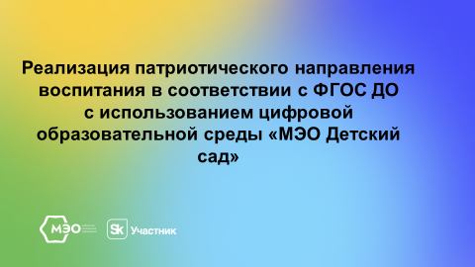
В марте 2023 года педагоги нашего ДОУ совместно с коллегами Регионального представительства МЭО Астраханской области и «Институтом развития образования» организовали и провели на базе нашего дошкольного подразделения МБОУ г .Астрахани «СОШ № 33» семинар-практикум по теме « Патриотическое воспитание дошкольников средствами цифровой образовательной среды». Участники семинара –практикума познакомились эффективными практиками использования контента и инструментов современной цифровой образовательной среды ( ЦОС) «МЭО-Детский сад» при реализации патриотического воспитания дошкольников в соответствии с ФГОС дошкольного образования .
На семинаре нами было показано мероприятие с детьми подготовительной группы, которое было посвящено великому празднику нашей страны-Дню Победы под названием « Песни ,пришедшие с войны» В нашем мероприятии была затронута задача нравственно-патриотического воспитания юного поколения, которая помогает воспитывать у детей –дошкольников патриотические чувства- это любовь и преданность к Родине, к её культуре и народу и самое главное , к историческому прошлому- истории Великой Отечественной войны . «Музыкальная книга» из цифровой образовательной среды «МЭО-Детский сад» помогает услышать детям песни военных лет. Эти песни , пришедшие к нам с военных времён помогает детям заглянуть в историческое прошлое –годы ВОВ, помогают прочувствовать тяжёлое военное время, увидеть жизнь бойцов, медсестёр и просто тех людей, которые ждали возвращения с войны своих любимых и родных людей.
Очень заинтересовала наших детей и интерактивная работа ЦОС «МЭО-Детский сад». Ребятам были предложены интересные задачи –игры, которые развивают мышление, внимание, логику и память. 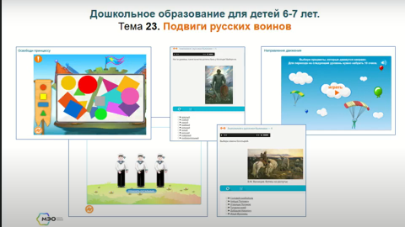
Участники семинара высоко оценили преимущества использования ЦОС «МЭО-Детский сад» и решили на практике воспользоваться полученным опытом нашей работы в патриотическом направлении, так как патриотические чувства у дошкольников –это результат целенаправленной и систематической работы взрослых, от которой зависит будущее нашего поколения.

